MODE D’EMPLOI
Y-11540

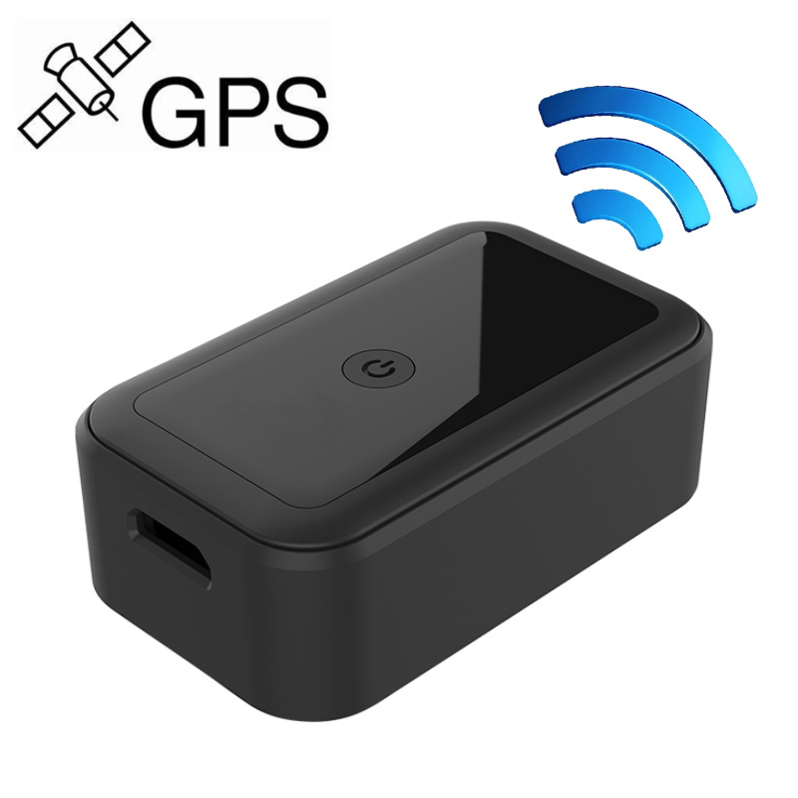
Mode d'emploi
Manuel de l'utilisateur
Mini Traceur GPS Voiture Aimanté GSM/GPRS Suivi Instantané Wifi Micro Espion Balise Noir
Table des matières

1- Préparation avant l'utilisation 2
2- Mise en marche 2
3- Connexion au compte 3
4- Suivi GPS 3
5- Contact SOS. 4
6- Enregistreur de voix 4
7- Lampe LED. 5
8- Historique et zone de sécurité…………………………………………………………………………………………………………………..…..5
9- Commande SMS. 6
10- SMS opération. 6

Préparation avant l'utilisation

- Préparer une carte Sim nano compatible avec le réseau GSM 2G (il faut un forfait avec
Minimum 1go de data). Il faut également désactiver le code PIN de la carte SIM, en insérant la carte SIM dans un smartphone. Allez dans Paramètres > Sécurité > Verrouillage de la carte SIM > Décochez Verrouillage de la carte SIM
- Scanner le code QR pour télécharger l’application


- Lien WEB : www.365gps.net
Android application : 365GPS
iOS application : 365GPS

Mise en marche

Insérez la carte Sim nano dans le logement de la carte Sim du tracker (il y a un angle d'alignement)
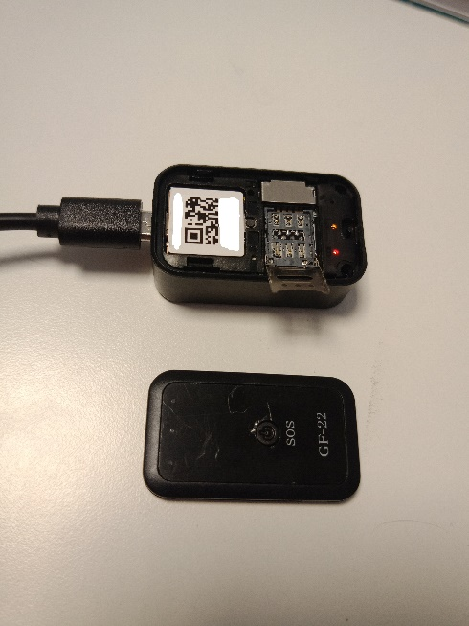
Vous devez pour cela ouvrir le capot du traceur GPS, il y a une encoche pour passer l’ongle et vous aider à l’ouvrir
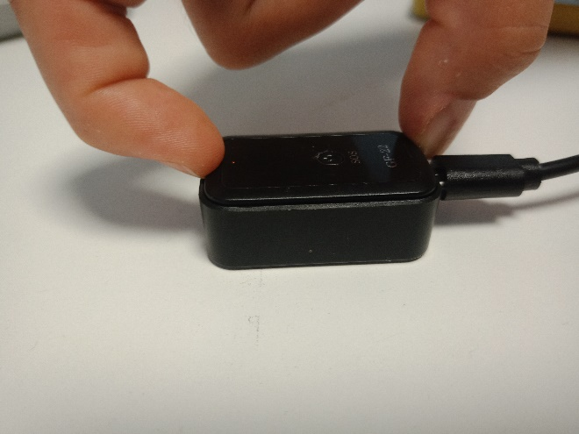

- Mise en marche : longue pression pendant 5 secondes sur le bouton SOS.
- Mise en arrêt (avec carte Sim) : longue pression pendant 10 secondes.
- Mise en arrêt (sans carte Sim) : longue pression pendant 3 secondes.
- Appel SOS : longue pression pendant 5 secondes sur le bouton SOS

Connexion au traceur

Chaque appareil, dispose d’un QR Code avec un numéro IMEI présent à côté de l’orifice de la carte SIM.
ouvrez l’application : 365GPS.
Rentrez le numéro IMEI dans la partie « Login ID » puis le mot de passe : 123456
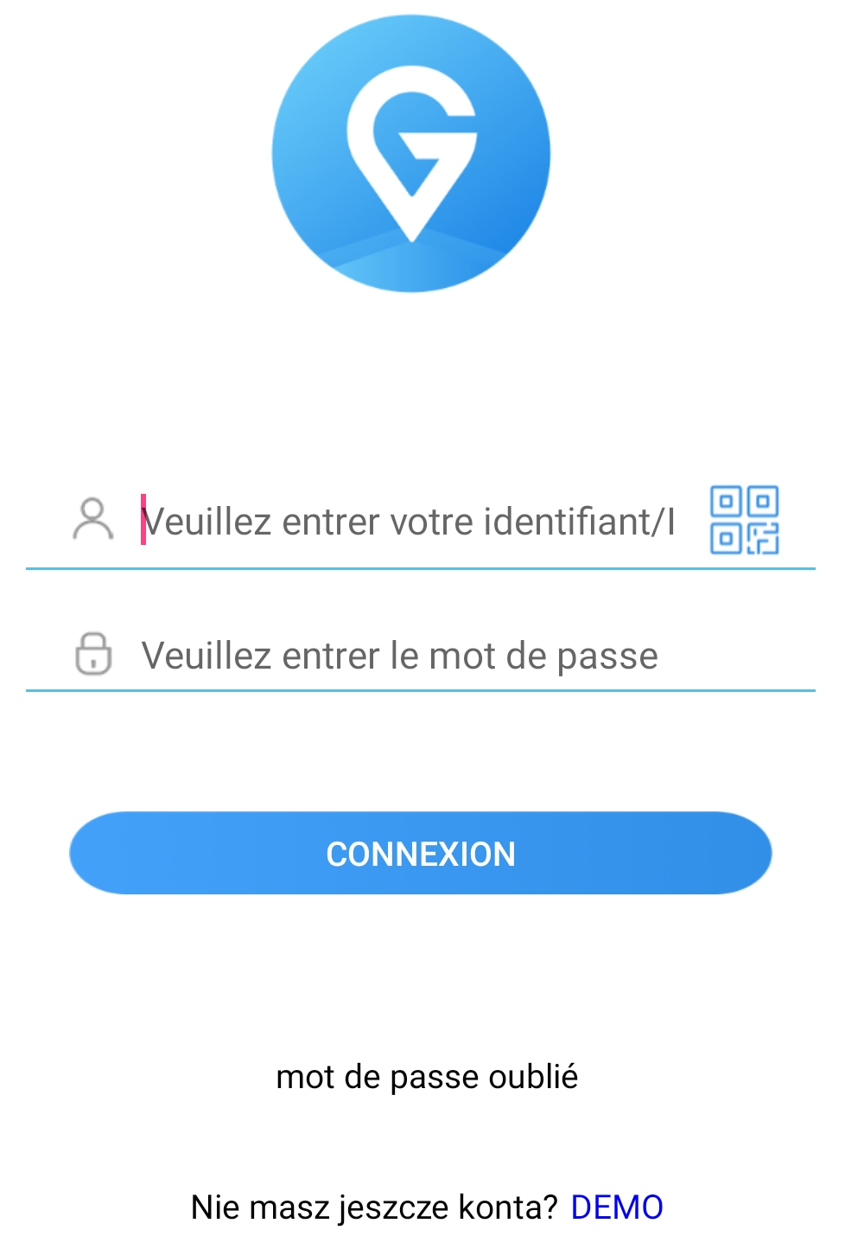
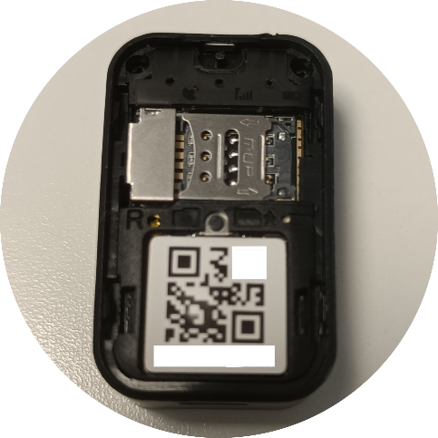

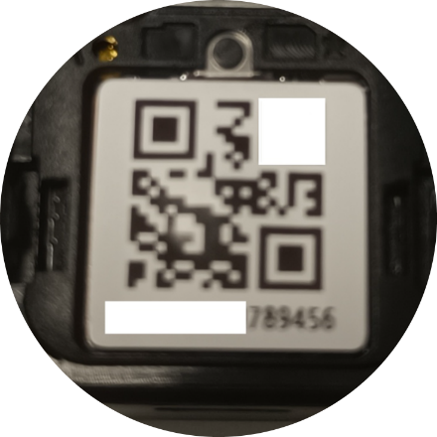

Suivi GPS
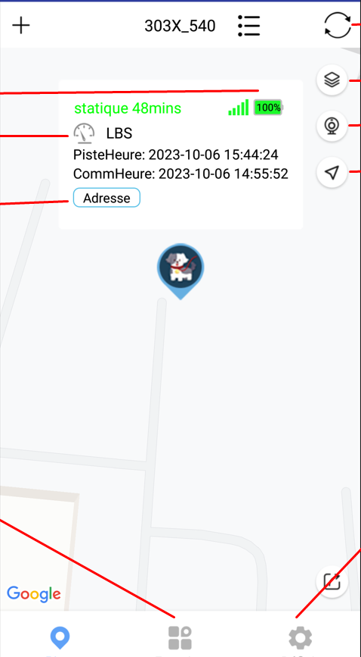
Rafraîchissement
Force du signal et batterie
Vue satellite
Mode de positionnement
Vue de la rue

Na

Adresse complète
Navigation vers

Actualiser
Image satellite
Vue de la rue
Navigation
Paramètres
Fonction

Contact (SOS).

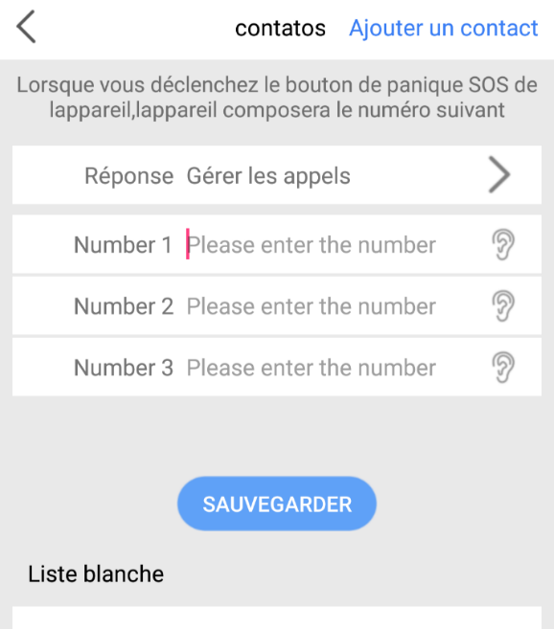
Enregistrez les numéros d’urgence à contacter dans l’application, puis envoyez le SMS de commande des numéros d’urgence. Puis, lorsque vous appuyez longuement sur la touche d’alimentation du tracker pendant 3sec, le tracker appellera les numéros d’urgence pré-enregistrer.

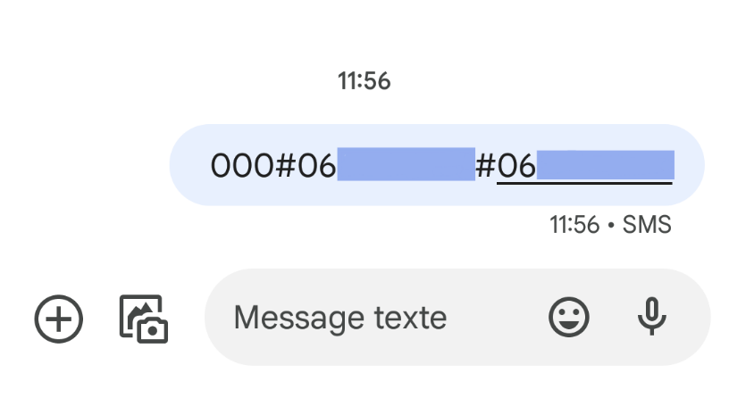

Enregistreur de voix
- Ecoute à distance (micro espion)

Afin d’écouter en direct et en continu les sons émis autour du traceur il vous faut appuyer sur l’oreille bleu présente à côté du numéro d’urgence avec lequel vous souhaitez écouter.
Le traceur appellera par la suite ce même numéro et ainsi en décrochant vous pourrez tout écouter sans que le traceur l’indique.


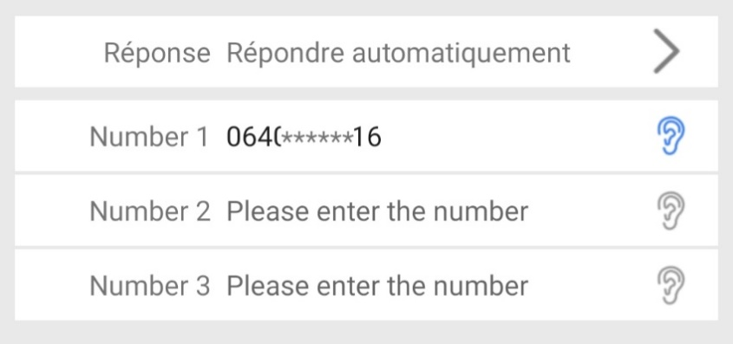

- Enregistrement vocal sur carte SD
Envoyez par SMS la commande 111 (elle enregistre 10min maximum en continu), et envoyez 555 pour stopper l’enregistrement avant.
Envoyez par SMS la commande 222 (elle enregistre 10min maximum en faisant des pauses lorsqu’il n’y a pas de sons), et envoyez 555 pour stopper l’enregistrement avant.

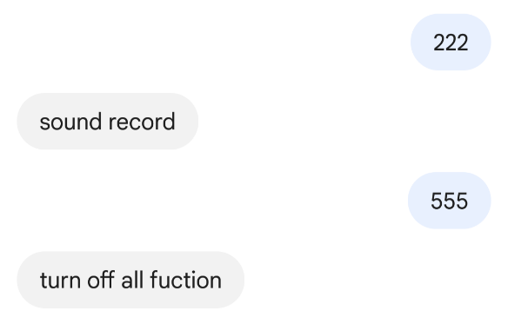
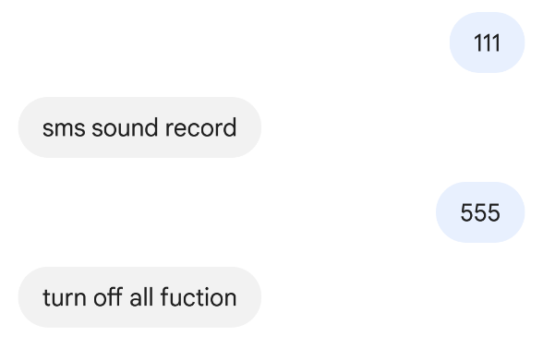

Lampe LED.
Rouge : Batterie / lent= normal, rapide = faible, fixe = en charge.
Jaune : GSM / lent= normal, rapide= signal de recherche, fixe ou inexistant= pas de Sim.
Bleu : GPS / lent= normal, rapide= recherche, fixe= au GPS mais pas de Sim.
- Historique et zone de sécurité
- Historique :
Veuillez choisir l’heure de départ et l’heure d’arriver ainsi que plusieurs options de l’application pour vérifier la trace de l’historique de votre GPS.
- Zone de sécurité :
Vous pouvez définir une zone de sécurité sur la carte de votre application, ainsi dès que vous sortez de cette plage de sécurité prédéfinie, l'alarme se déclenche.
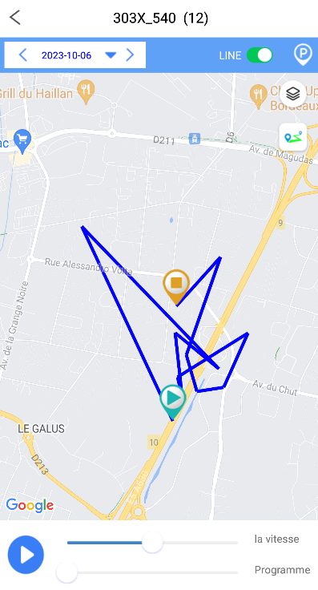
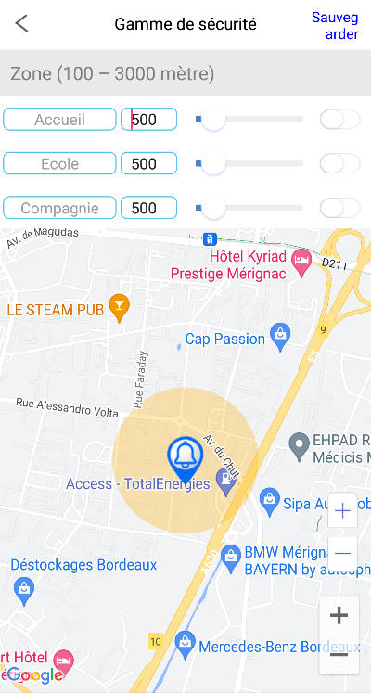

Commande SMS.
- 000 # numéro # numéro # numéro # (liaison avec trois numéros de téléphones d’urgence)
- 111 (Enregistrement vocal sur carte SD en continue pendant 10 minutes)
- 222 (Enregistrement vocal sur carte SD de 10 minutes avec des pauses, enregistrement automatique de nouveau si une voix est enregistrée.)
- 333 (appel en retour activé par la voix vers les numéros préenregistrer)
- 444 (effacer tout le contenu de la mémoire)
- 555 (désactiver toutes les fonctions)
- 666 (SMS d'alarme si un mouvement est détecté vers le numéro de liaison)
- 777 (appel d'alarme si un mouvement est détecté vers les numéros obligatoires)
- 999 (SMS Positionnement par coordonnées)

SMS opération.
- Recherche du numéro IMEI : « imei# »
- Restaurer le mot de passe par défaut : « pwrst »
- Restaurer les paramètres d’usine : « 1122 »
- Définir l’intervalle de téléchargement « time#minute » (plage de 1 minute – 120 minutes) ; « md#second » (plage de 10-60 secondes)
- LED marche/arrêt : « LED#on , LED#off »
- Réglage APN : « APN#parameter#account#password »
- Redémarrage à distance : « sysrst »
- Alarme par vibration : « 6666#on# / 6666#off#
- Modification adresse IP : « domain#IP#PortID# »
- Temps d’attente des messages d’alerte : heartbeat#no.# (no.=second)

Avis juridique : Le développement de ce produit n'est utilisé que pour les gardes de sécurité personnelles, de l'entreprise et de la flotte de transport.
Veuillez-vous conformer aux lois et réglementations nationales du pays.

